Fecha: 03 de octubre de 2014
Boletín de prensa Nº 1148

320 FAMILIAS CUMPLEN SU SUEÑO DE TENER VIVIENDA PROPIA

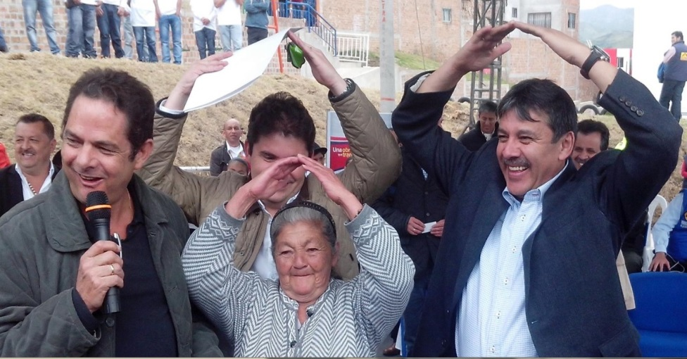

Rosa Santos Eraso de 83 años de edad y quien vive de la caridad de sus conocidos, fue la primera en recibir las escrituras y las llaves del apartamento 305, torre 1 de la Urbanización Nueva Sindagua de manos del Vicepresidente Germán Vargas Lleras quien expresó su satisfacción por entregar a un adulto mayor, una vivienda gratuita.

“Este es un ejemplo del porqué el programa debe continuar, Rosita no tiene pensión, no tiene ahorro y no es apta para crédito, es mi felicidad que pueda disfrutar los últimos años de su vida en su apartamento”, señaló el vicepresidente quien afirmó, que fieles al compromiso adquirido años atrás, hoy se entregan las soluciones de vivienda.

Por su parte, doña Rosa Santos Eraso en medio de lágrimas agradeció la entrega de su casa. “Me siento contenta con la vivienda que voy a disfrutar el resto de mis años, estaré tranquila porque vivir de arrimada es una situación difícil, porque no tengo trabajo, ni pensión, por eso hoy no le ofrezco sino mi gratitud por este regalo a todo el Gobierno Nacional”.

Otra de las beneficiarias Clara Ilva Bacca, desplazada de Sotomayor, manifestó su felicidad al recibir su nueva casa de manos del Ministro de Vivienda, Ciudad y Territorio, Luis Felipe Henao, puesto que es madre de una niña con discapacidad, además de tres niños. “Lloro de alegría porque después de tanto sufrimiento Dios me ha premiado. Le agradezco al presidente Juan Manuel Santos por mi casita”.

El Ministro Luis Felipe Henao, manifestó que en la urbanización Nueva Sindagua se encuentran totalmente terminadas 406 viviendas de 40 metros cuadrados que construyó Nuevo Horizonte S.A.S. “Aquí vivirán familias como la de Rosa Santos, que ya es una propietaria y quien tendrá a partir de hoy un giro de 180 grados”, e invitó a los beneficiarios a ser buenos vecinos, buenos hijos y ciudadanos. “Este será un barrio de paz, ya nosotros cumplimos, ahora son las familias las que deben cumplir con lo que se les entregó”.

El alcalde Harold Guerrero López, agradeció el apoyo del Gobierno Nacional y dio a conocer que en el proyecto Nueva Sindagua se invirtieron $17.507 millones y se generaron 812 puestos de trabajo, así se continua cumpliendo el sueño de 1.914 familias en donde la inversión alcanza los $82.535 millones de pesos.

28 DE FEBRERO DE 2015 FECHA DE ENTREGA DE NUEVA PLANTA DE TRATAMIENTO DE AGUA POTABLE

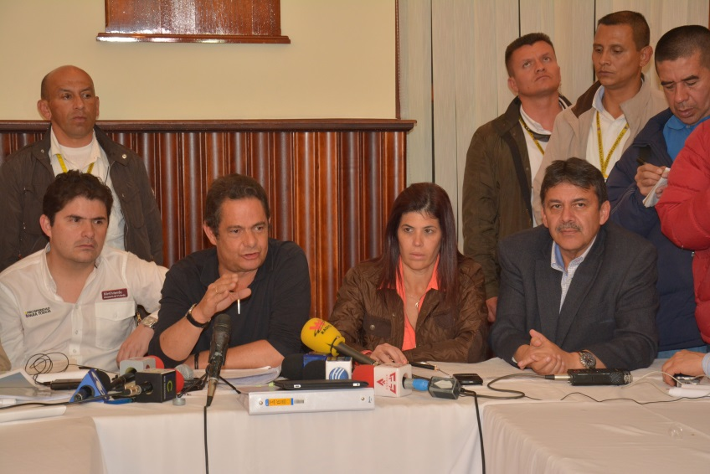

Durante su visita a Pasto el Vicepresidente Germán Vargas Lleras inspeccionó el avance de la obra de construcción de la Planta de Tratamiento de Agua Potable Guadalupe que beneficiará a 115.695 habitantes del municipio con agua apta para el consumo humano y dio a conocer que con la firma constructora se acordó como fecha de entrega y puesta en funcionamiento el 28 de febrero de 2015.

El Ministro de Vivienda, Ciudad y Territorio Luis Felipe Henao dio a conocer “Esta obra de $29.538 millones se encuentra en un avance del 49% y con ella vamos a garantizar el abastecimiento de agua para los próximos 25 años en la capital de Nariño, además nos permite avanzar en la habilitación de suelo urbanizable identificado en zonas de expansión, debido a que actualmente la infraestructura de abastecimiento existente no lo permite”,

Por su parte el alcalde Harold Guerrero López informó que la ubicación de la Planta de Guadalupe, tiene una posición topográfica más elevada que la Planta de Tratamiento de Centenario, lo cual permitirá la reducción de costos operacionales en bombeos para algunos sectores desarrollados y en vía de consolidación de la zona urbana de Pasto.

VICEPRESIDENTE ANUNCIA MÁS VIVIENDAS GRATIS PARA EL MUNICIPIO DE PASTO

Con la promesa de colocar la primera piedra en el municipio de Pasto de lo que serán los nuevos proyectos de vivienda ofrecidas por el Gobierno Nacional para todo el país, el Vicepresidente de la República Germán Vargas Lleras anunció que en noviembre visitará la capital de Nariño para cumplir este propósito.

“Vienen muchas casas gratis, el Ministerio de Vivienda abrirá una nueva convocatoria en el mes de Noviembre para vivienda de gratuidad en todo el país, de las cuales 4.000 serán para Nariño”, e invito a las autoridades a que se habiliten los lotes, la disponibilidad de servicios de tipo privado o público” explico el Vicepresidente.

Dentro del programa VIPA el Vicepresidente entregó la noticia que el subsidio se amplió de $15 a $18 millones, para que los nariñenses que ganan un salario mínimo puedan tener una vivienda propia con una cuota mensual de $170.000 mil pesos. Buscamos para el 2015 construir un total de 276 mil viviendas en Colombia y así generar cerca de 600 mil empleos, lo que ayudará a las regiones en su desempeño económico”.

Vargas Lleras manifestó que gracias a la continuidad del gobierno del Presidente de la República Juan Manuel Santos, los programas de vivienda se reiniciarán desde el próximo mes. “Los programas de vivienda gratuita estarán acompañados con iniciativas en salud, educación, internet, seguridad a cargo del nuevo director de la Vicepresidencia, el pastuso Álvaro Villota Bernal quien será responsable de que los beneficiarios del programa reciban este acompañamiento”.

De igual forma, el Ministro de Vivienda, Ciudad y Territorio, Luis Felipe Henao, recordó a los asistentes que fue el actual Vicepresidente de la República, quien inició el sueño de construir las 1914 soluciones de viviendas que hoy son una realidad en Pasto. “Si se puede y vamos a seguir construyendo muchas más”.

El alto funcionario dio a conocer que en Pasto se tienen aprobados en la actualidad 1.700 soluciones de viviendas del Programa de Vivienda de Interés Prioritario para Ahorradores, VIPA. Al mismo tiempo, exhortó al Vicepresidente para que apruebe el proyecto piloto que viene gestionando el alcalde de Pasto Harold Guerrero López respecto a convocatorias para las asociaciones de vivienda.

“El presidente Juan Manuel Santos nos fijó un norte y es construir un país equitativo, educado y en paz, ustedes a partir de hoy empiezan una nueva vida con sus viviendas propias, pero ello también representa compromisos, el de ser buenos vecinos y hacer de este escenario un paraíso”.

Finalmente el alcalde de Pasto Harold Guerrero López, agradeció el respaldo que ha tenido del Gobierno Nacional y recalcó el manejo transparente que se ha dado a los recursos entregados por el Estado. “Son $250 mil millones de pesos adjudicados al municipio, estos recursos fueron posibles luego del apoyo de nuestro Vicepresidente cuando estuvo en los Ministerios de Interior y Vivienda”.

MINISTRA DE TRANSPORTE: “CENTRO DE SEMAFORIZACIÓN SERÁ MODELO PARA EL PAIS”

Luego de la reunión de seguimiento a proyectos de Infraestructura, Vivienda y Agua de Nariño, la Ministra de Transporte Natalia Abello Vives destacó los avances del Sistema Estratégico de Transporte Público para Pasto en especial la implementación del nuevo Centro de Control de Semaforización. “Este centro integrado que contempla la semaforización y control de tráfico será modelo para el País, y puede convertirse en un modelo nacional y felicitamos al alcalde Harold Guerrero López por esta iniciativa que bien la ha implementado”.

“Registramos con complacencia que en Pasto se viene adelantando las obras y se tiene previsto que para el tercer trimestre del 2015 el sistema se encuentre estructurado y en funcionamiento. El proyecto cuenta con una inversión de aproximadamente $240.000 millones de los cuales el 70% tiene la cofinanciación de la Nación”.

Por otra parte, la alta funcionaria, se refirió a los requerimientos del Alcalde Harold Guerrero López, en relación a la carrera 27 y carrera 19. “Nos vamos con la tarea de revisar las solicitudes y viabilizar esta posibilidad para adelantar obras pendientes en materia de alcantarillado e infraestructura”.

VICEPRESIDENTE Y MINISTRA DE TRANSPORTE VISITARON CENTRO DE GESTIÓN DE MOVILIDAD

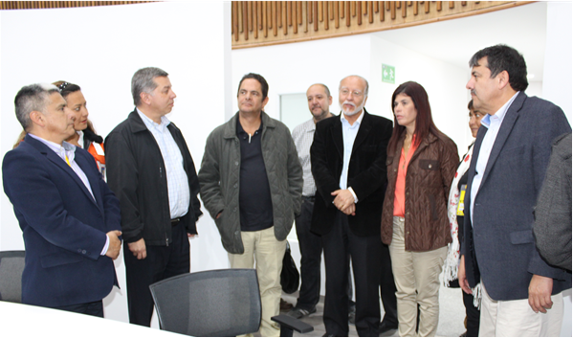
Durante su visita a Pasto una delegación del Gobierno Nacional encabezada por el Vicepresidente de la República, Germán Vargas Lleras y Natalia Abello Vives, Ministra de Transporte, inspeccionó la sede del nuevo Centro de Gestión de Movilidad desde el que se controlará la operación del Sistema Estratégico de Transporte Público de Pasajeros que implementa Avante y otros aspectos relacionados con el tránsito en la ciudad.

El Alcalde de Pasto, Harold Guerrero López, explicó a los funcionarios que este Centro hace parte del proyecto de semaforización inteligente que se está implementando. “Son más de 70 intersecciones interconectadas a través de fibra óptica, lo que permite que desde este sitio se coordinen todos los semáforos para generar olas verdes y regular los tiempos dependiendo del flujo vehicular” manifestó el mandatario, resaltando que con este nuevo sistema Pasto contará con la semaforización más moderna de Colombia.

Además de la red semafórica, desde el Centro de Gestión se controlarán otros elementos del SETP que mejorarán la movilidad. “La tecnología de avanzada con la que cuenta el Centro permite monitorear en tiempo real la ubicación y recorrido de los buses, también permitirá controlar el recaudo que se hará a través de tarjetas recargables”, informó Jorge Hernando Cote, gerente de Avante.

Por su parte la Directora de Tránsito de Transporte del Ministerio, Ayda Lucy Ospina recalcó que si bien en el país hay otros centros similares, ninguno es tan completo como el de Pasto que permite operar simultáneamente desde un mismo punto varios componentes como semáforos, transporte público y con opción de implementar nuevos usos como foto multas o complementar la vigilancia con cámaras que hace la Policía Nacional para mejorar la seguridad.

EVALÚAN AVANCES DE SEGURIDAD ALIMENTARIA Y NUTRICIONAL

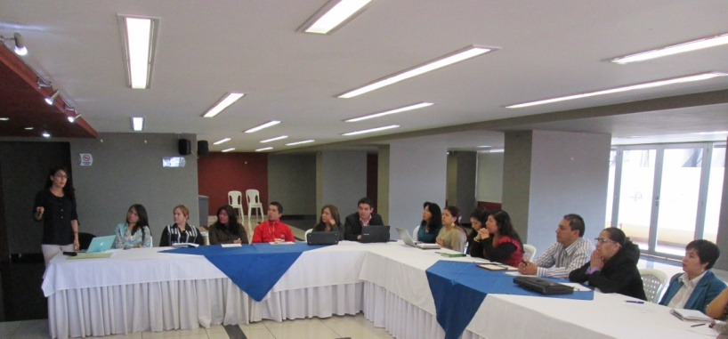

La Secretaría de Salud convocó a instituciones públicas, privadas y las que hacen parte del Comité Municipal de Seguridad Alimentaria y Nutricional, con el fin de hacer el seguimiento y la evaluación de las acciones que se vienen implementando en cuanto al tema. El comité que se reúne trimestralmente, analizó los avances de los proyectos que tratan la mal nutrición en el municipio de Pasto con el ánimo dar cumplimiento a las metas propuestas en el plan de desarrollo.

Ana María Sanzón Rosas, nutricionista de la Secretaría de Salud, manifestó que una de las principales conclusiones fue generar estrategias para la focalización de niños y niñas que presenten desnutrición. “Las dependencias deben asegurar el bienestar de los pequeños, hay mucho trabajo por hacer y esperamos impactar con este proceso”, aseguró la profesional.

EXPOSICIÓN MAQUETAS CONCURSANTES CARNAVAL DE NEGROS Y BLANCOS 2015

La Corporación del Carnaval de Negros y Blancos de Pasto Corpocarnaval invita a los medios de comunicación a la rueda de prensa que se llevará a cabo el lunes 06 de octubre en la Institución Universitaria Cesmag, bloque San Francisco - Hall de exposiciones a las 6:00 de la tarde, donde se expondrán las maquetas de todas las modalidades concursales que desean participar en la versión 2015.

NIÑOS Y NIÑAS CUMPLEN EL SUEÑO DE ASISTIR A UN ESPECTÁCULO DEL CIRCO RUSO

En su labor como Gestora Social, Patricia Mazuera del Hierro hizo realidad el sueño de cientos de niños de escasos recursos económicos y de población vulnerable quienes pudieron asistir al espectáculo que presenta el Circo Ruso sobre Hielo en la ciudad. Los niños y niñas apreciaron el talento y habilidades de los acróbatas europeos y algunos de ellos medallistas olímpicos.

La docente de la Institución Educativa Municipal María de Nazareth, Aura Calvache Díaz, agradeció a la Primera Dama por facilitar a los estudiantes un espacio de recreación. “Con estas actividades los niños pueden conocer otro tipo de diversiones ya que ellos no cuentan con los recursos para asistir a un evento de este estilo y conocer otro mundo diferente del que viven”.

Pasto Transformación Productiva

María Paula Chavarriaga Rosero

Jefe Oficina de Comunicación Social
Alcaldía de Pasto

